ЗМІСТ

ТЕОРЕТИЧНА ЧАСТИНА 15
1. ТЕХНІЧНЕ ЗАВДАННЯ 16
1.1. Підстави для розробки 16
1.2. Призначення розробки 16
1.3. Аналіз вимог до програмного забезпечення 16
1.3.1. Функціональні вимоги 16
1.3.2. Вимоги до складу та параметрів технічних засобів 17
1.3.3. Вимоги до інтерфейсу 17
1.3.4. Вимоги до інформаційної та програмної сумісності 17
1.3.5. Вимоги до тестування програмного забезпечення 17
1.4. Вимоги до програмної документації 18
1.5. Стадії та етапи розробки 18
1.6. Порядок контролю і приймання 19
2. АРХІТЕКТУРА, ФУНКЦІОНАЛЬНІ ТА ТЕХНІЧНІ ПОКАЗНИКИ 21
2.1. Призначення та область застосування 21
2.2. Опис та обґрунтування обраної архітектури 21
2.3. Функціональна специфікація 21
2.3.1. Опис функціональних можливостей 21
2.3.2. Опис інтерфейсу користувача 21
2.4. Технічна специфікація 21
2.4.1. Опис модулів 21
2.4.2. Опис і обґрунтування вхідних і вихідних даних 22
3. КОНСТРУЮВАННЯ ПРОГРАМНОГО ЗАБЕЗПЕЧЕННЯ 23
3.1. Опис і обґрунтування обраних програмних засобів 23
3.2. Опис програми 23
3.2.1. Функціональні можливості 23
3.2.2. Опис логічної структури 23
3.2.3. Опис взаємодії користувача з програмою 24
3.2.4. Використані технічні засоби 26
4. ПРОГРАМА ТА МЕТОДИКА ВИПРОБУВАНЬ 27
4.1. Об’єкт випробувань 27
4.2. Використані технічні засоби 27
4.3. Порядок та методика випробувань 27
4.4. Результати випробувань 27
ВИСНОВКИ 28
ВИКОРИСТАНА ЛІТЕРАТУРА 29
ДОДАТКИ 30
Додаток А 30
Код програми 30

ТЕОРЕТИЧНА ЧАСТИНА

1. ТЕХНІЧНЕ ЗАВДАННЯ

1.1. Підстави для розробки
Вступ. ( кількість сторінок >= 3 )
Актуальність задачі.
Стан проблематики.
Розробка програмного забезпечення виконується на підставі рішення засідання кафедри МПУіК про затвердження тем дипломних та курсових робіт (протокол № ___ від «___» серпня 20__ року).

1.2. Призначення розробки
Сфери застосування …( кількість сторінок >= 2 )
.

Призначенням даної розробки є створення гри Tetris під ОС Android.

1.3. Аналіз вимог до програмного забезпечення

1.3.1. Функціональні вимоги
Загальна структура ПЗ. …( кількість сторінок >= 2 )

До програмного забезпечення висуваються наступні вимоги:
- можливість повертати і рухати фігурками по горизонталі;
- можливість прискорення фігурки;
- можливість зберігати та переглядати рекорди;
- можливість вибору рівня складності гри;
- інтуїтивно зрозумілий інтерфейс.

1.3.2. Вимоги до складу та параметрів технічних засобів
Для нормальної роботи розробленого програмного продукту потрібно пристрій із встановленою OC Android та наступними мінімальними характеристиками:
Параметр | Значення
Процесор | Qualcomm 500 МГц
ОЗП | 256 МБ
Мінімальна версія | Android 3.2.3
Пам'ять | 512 MБ
Екран | 2.7’’QVGA (240 x 320: ldpi)

1.3.3. Вимоги до інтерфейсу
Вимоги до структури інтерфейсу. …( кількість сторінок >= 2 )
Інтерфейс програмного продукту повинен бути легким та зрозумілим користувачу.

1.3.4. Вимоги до інформаційної та програмної сумісності
Засоби розробки. Вимоги до апаратного та програмного забезпечення.
…( кількість сторінок >= 1 )

Необхідною вимогою до програмного забезпечення є встановлена мінімальна версія операційної системи Android 3.2.3.

1.3.5. Вимоги до тестування програмного забезпечення
…( кількість сторінок >= 2 )

Для тестування програмного забезпечення необхідно виконати наступні дії:
- Запустити гру Tetris.
- Вибрати рівень складності гри.
- Прискорити фігурки, а також повертати і рухати по горизонталі.
- Отримувати очки за кожен заповнений ряд.
- Проаналізувати і сформувати відповідний список рекордів.
Після цього програмне забезпечення вважається готовим до роботи.

1.4. Вимоги до програмної документації
…( кількість сторінок >= 1 )
Програмне забезпечення постачається разом із супроводжувальною документацією в склад якої входить:
- Технічне завдання.
- Опис та обґрунтування обраної архітектури.
- Функціональна специфікація.
- Технічна специфікація.
- Опис програми.
- Програма та методика випробувань.

1.5. Стадії та етапи розробки
Таблиця 1.5.1
Стадії та етапи розробки
№ п/п | Назва етапів кваліфікаційної роботи | Термін виконання етапів роботи
1 | Одержання технічного завдання. | 15.12.15р.
2 | Аналіз літератури. | 21.12.15р.
3 | Розробка інтерфейсу. | 06.01.16р.
4 | Реалізація введення не продуктивного часу. | 12.01.16р.
5 | Реалізація введення задач. | 20.01.16р.
6 | Реалізація аналізу наявних задач. | 16.02.16р.
7 | Реалізація виведення побудованого плану. | 26.03.16р.
8 | Тестування та відлагодження програми. | 11.04.16р.
9 | Оформлення програмної документації. | 11.04.16р.
10 | Представлення готової роботи. | 20.04.16р.
11 | Захист роботи. | згідно розкладу

1.6. Порядок контролю і приймання
Програмне забезпечення повинне бути випробуване та протестоване виробником на наявність помилок.
Порядок контролю і приймання проекту полягає у наступному:
- Перевірка правильного функціонування програми керівником проекту.
- Перевірка відповідності стандартам оформлення документації.
- Перевірка правильного оформлення програмної документації керівником проекту.
- Проходження нормоконтролю роботи.
- Попередній захист курсової роботи.

ПРАКТИЧНА ЧАСТИНА

2. АРХІТЕКТУРА, ФУНКЦІОНАЛЬНІ ТА ТЕХНІЧНІ ПОКАЗНИКИ

2.1. Призначення та область застосування
…( кількість сторінок >= 1 )
Призначенням даної розробки полягає у тому, що ****

2.2. Опис та обґрунтування обраної архітектури
Засоби розробки. Опис інструментальних засобів.
(Html, php. C++, C#, Java, CMS, ////) .
…( кількість сторінок >= 5 )

2.3. Функціональна специфікація

2.3.1. Опис функціональних можливостей
…( кількість сторінок >= 2 )
Розроблена **** функціонально надає можливість користувачу ***
На рис.2.3.1 наведено блок-схему функціональних можливостей ( програми алгоритму) ****.

2.3.2. Опис інтерфейсу користувача
…( кількість сторінок >= 4 )
Розроблене програмне забезпечення ****.
При завантажені ***
Користувач ****

2.4. Технічна специфікація

2.4.1. Опис модулів
…( кількість сторінок >= 5 )
Робота розробленого програмного забезпечення реалізується наступними файлами класами:
- EnterScoreActivity – клас, в якому реалізовано створення та збереження користувача;
- GameActivity – клас, в якому реалізовано дії гри;
- HighScoreActivity – клас, в якому реалізовано опис рекордів;
- MainActivity – клас, в якому реалізовано опис кнопок;
- SettingsActivity – клас, в якому реалізовано налаштування гри;
- DatabaseBundler – клас, в якому реалізовано створення файлу для збереження БД;
- Score – клас, в якому реалізовано опис рекордів всіх користувачів;
- ScoreDBManager – клас, в якому реалізовано управління БД;
- Block – клас, в якому реалізовано опис блоків;
- Board – клас, в якому реалізовано перевірка розташування фігурки;
- GameManager – клас, в якому реалізовано управління всієї гри;
- GameThread – клас, в якому реалізовано контролювати розмір вікна, редагувати пікселі на поверхні;
- GameView – клас, в якому реалізовано спеціальний малюнок поверхні.

2.4.2. Опис і обґрунтування вхідних і вихідних даних
…( кількість сторінок >= 2 )
Вхідними даними для розробленого програмного продукту ******
Вихідними даними ******.

3. КОНСТРУЮВАННЯ ПРОГРАМНОГО ЗАБЕЗПЕЧЕННЯ

3.1. Опис і обґрунтування обраних програмних засобів
…( кількість сторінок >= 3 ) розписати інструментальні засоби

Розробка **** реалізована засобами середовища **Android Studio *** мовою ***Java.
Дане середовище ***** є зручним у використанні для швидкого та якісного створення додатків на ОС Android.
Android забезпечує ********
Android – це відкрита операційна система ****

3.2. Опис програми
…( кількість сторінок >= 6 )

3.2.1. Функціональні можливості
(Реалізація функціональних можливостей згідно функ. спец. ) *****

3.2.2. Опис логічної структури
Структуру даного програмного забезпечення зручно подати у вигляді наступної діаграми варіантів використання (рис.3.2.1):
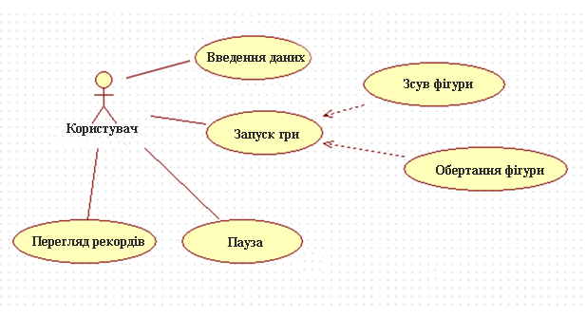
Рис. 3.2.1. Взаємодія користувача з програмою

3.2.3. Опис взаємодії користувача з програмою
Розглянемо дії користувача при роботі з програмою. Користувач запускає гру. На екрані смартфона з’являється головне вікно програми (рис.3.2.2):
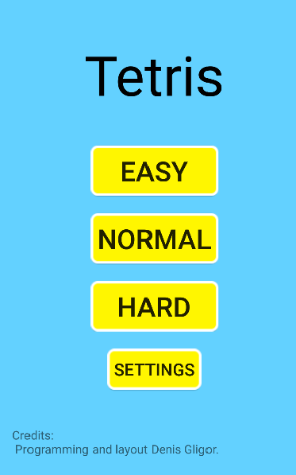
Рис. 3.2.2. Головне вікно програми
Тут ми бачимо чотири основні кнопки, три для вибирання складності рівня і одна кнопка для налаштування, а саме:
- Easy (легко) – кнопка для легкого режиму гри.
- Normal (середньо) – кнопка для середнього режиму гри.
- Hard (тяжко) – кнопка для тяжкого режиму гри.
- Settings (налаштування) – кнопка для налагодження звуків гри.
При натисненні на кнопки «Easy», «Normal» або «Hard» нам відкривається вікно самої гри (рис.3.2.4)
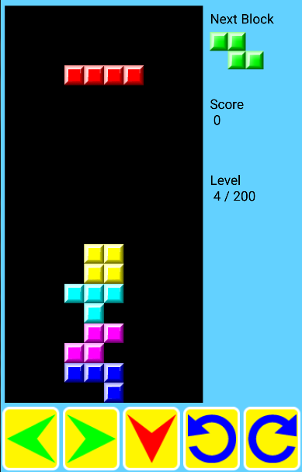
Рис. 3.2.4. Графічне відображення гри

У даному вікні здійснивши маніпуляцію над кнопок, користувач сміло може грати.
Таблиця рекордів даної гри (рис.3.2.6
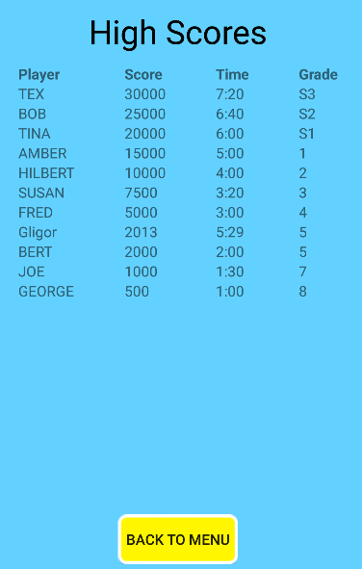
Рис. 3.2.6. Таблиця рекордів

При натисненні на кнопку «Back to menu», користувач повертається на головне вікно (рис.3.2.6)

3.2.4. Використані технічні засоби
Розробка програмного продукту здійснювалась на персональному комп’ютері наступної конфігурації:
- Процесор – Intel(R) Core(TM) i7-3612QM CPU @ 2.10 GHz.
- ОЗП – 8 Гб.
- Відеоадаптер – ATI AMD Radeon HD 7600M (1024 Мб).
- Жорсткий диск –Seagate ST1000LM ( 931GB, SATA II).
- DVD-RW – LG DVD+-RW.
Даний комп’ютер працює під ОС Windows 7 Professional SP1.

4. ПРОГРАМА ТА МЕТОДИКА ВИПРОБУВАНЬ

4.1. Об’єкт випробувань
Об’єктом випробування є скомпільований APK файл, який встановлюється на Android пристрій з мінімальною версією ОС Android 2.3.2.

4.2. Використані технічні засоби
Тестування проводилось на пристроях з наступною конфігурацією:
Параметри | Пристрій №1 | Пристрій №2
Процесор | Qualcomm 800 МГц | Qualcomm 1000 МГц
ОЗП | 1024 Мб | 2048 Мб
Версія ОС | Android 4.0.4 | Android 4.4
Пам'ять | 2 ГБ | 8 ГБ
Екран | 3.2’’QVGA (240 x 320: ldpi) | 3.7’’ (480 x 800: hdpi)

4.3. Порядок та методика випробувань
Порядок проведення випробувань програмного забезпечення:
- Запуск програми здійснюється дотиком пальця до іконки «TexMobile».
- Перевірка на коректність відображення графічного інтерфейсу.
- Обрання одного з режимів складності гри.
- Здійснення маніпуляцій над кнопок.
- Проходження рівнів.
- Зберігання очків та ім'я користувача.

4.4. Результати випробувань
Випробування програмного продукту проводилось на двох різних пристроях на базі ОС Android. При проведенні випробувань серйозних недоліків не виявлено.

ВИСНОВКИ
…( кількість сторінок >= 2 )

У результаті виконання *** роботи розроблена *****
Програма доволі функціональна та зручна у використанні.
Тестування програмного забезпечення показало його працездатність і відповідність технічним вимогам.
Розроблене програмне забезпечення має наступні можливості:
- Рухати фігурку вліво-вправо по горизонталі;
- Здійснити пів-оберта ліворуч та праворуч фігурки;
- Можливість прискорення фігурки;
- Введення ім'я гравця;
- Зберігати та переглядати рекорди;
- Можливість вибору рівня складності гри;
В даній роботі використовуються Android SDK Tools – це пакет інструментів для розробників, призначення якого полягає в тестуванні додатків з можливістю їх налагодження в реальному часі, що значно спрощує розробку.
Дана розробка у майбутньому може бути розширена із добавленням нового функціоналу і видозміненою логікою обробки. Проведені усі необхідні роботи по проектуванню архітектури гри, проаналізовані вимоги до неї, приводиться опис реалізації, кодування, тестування програми.

ВИКОРИСТАНА ЛІТЕРАТУРА

1. Цехнер Марио Программирование игр под Android. – СПб.: Питер, 2013. – 688 с.
2. Дейтел П., Дейтел Х., Дейтел Э. Android для разработчиков. – СПб.: Питер, 2015. — 384 с.
3. Genymotion [Електронний ресурс] : [Веб-сайт]. – Електронні дані. – Genymotion © 2016. – Режим доступу: https://docs.genymotion.com/pdf/PDF_Plugin_for_Android_Studio/Plugin-for-Android-Studio-1.0.7-Guide.pdf (дата звернення 15.03.2016) – Назва з екрана

ДОДАТКИ

Додаток А

Код програми

class GameActivity
package ca.denisgligor.texmobile.activities;

import android.content.Intent;
import android.graphics.drawable.NinePatchDrawable;
import android.media.AudioManager;
import android.media.MediaPlayer;
import android.media.SoundPool;
import android.os.Bundle;
import android.support.v4.content.ContextCompat;
import android.support.v7.app.AppCompatActivity;
import android.view.MotionEvent;
import android.view.View;
import android.widget.ImageButton;
import android.widget.ImageView;
import android.widget.TextView;

import java.util.ArrayList;
import java.util.Hashtable;

